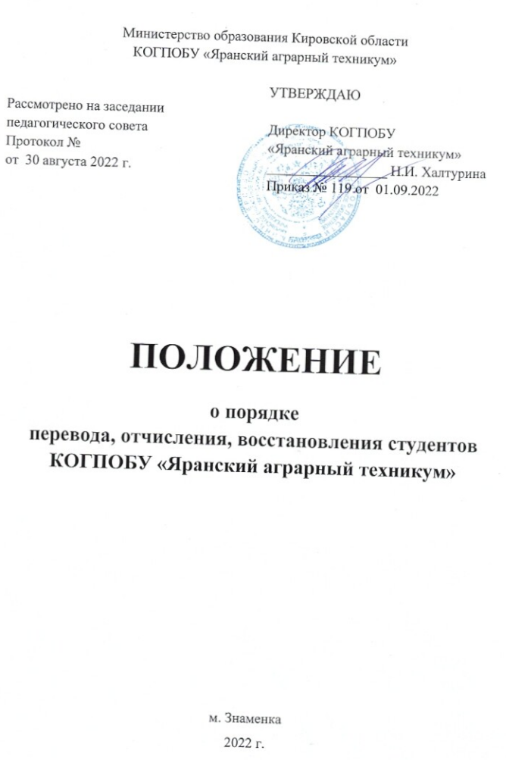

Положение о порядке перевода, отчисления, восстановления студентов КОГПОБУ «Яранский аграрный техникум»

Положение составлено на основании Федерального закона от 29.12.2012г.
№ 273-ФЗ «Об образовании в Российской Федерации», приказа Министерства образования Российской Федерации от 20.12.1999 г. № 1239 «Об утверждении порядка перевода студентов из одного среднего специального учебного заведения в другое среднее специальное учебное заведение и из высшего учебного заведения в среднее специальное учебное заведение», Уставом техникума.

Общие положения

  - .Перевод, отчисление и восстановление студентов должны осуществляться в строгом соответствии с действующим законодательством.
  - .При решении вопроса о переводе, отчислении и восстановлении студентов учитываются права и охраняемые законом интересы граждан, интересы государства и общества, а также права, интересы и возможности КОГПОБУ
«Яранский аграрный техникум».
  - .Перевод и восстановление не могут использоваться для обхода установленного конкурсного порядка приема в средние учебные заведения.
  - .Положение регламентирует процедуру перевода студентов в тех случаях, когда образовательное учреждение, из которого переходит студент, и КОГПОБУ
«Яранский аграрный техникум» (далее техникум), в которое переходит студент имеют государственную аккредитацию.
  - .Все вопросы о переводе и восстановлении студентов Яранском аграрном техникуме решаются на комиссии по восстановлению и переводу. В состав комиссии входят: директор (председатель комиссии), заместитель директора по УВР, заведующие отделениями.

Процедура перевода

Порядок перевода студентов в техникум
Студентам техникума в соответствии с законодательством гарантируется свобода перехода в другое учебное заведение, а также перехода с одной основной профессиональной образовательной программы на другую в порядке, установленным настоящим Положением. При переходе из одного среднего учебного заведения в другое за студентом сохраняются все права как за обучающимся впервые на данной ступени среднего профессионального образования.
Прием документов о переводе от студентов проводится в период каникул. Общая продолжительность обучения студента при переводах на места, финансируемые из бюджета, не должна превышать срока, установленного учебным планом техникума для освоения основной профессиональной

образовательной программы более, чем на один учебный год. Исключения допускаются для определенных категорий граждан (беженцы, дети военнослужащих, лица, пострадавшие в катастрофах и т.п.) по решению комиссии по переводу и восстановлению.
Перевод студента может осуществляться как на ту же специальность, уровень среднего профессионально образования и форму обучения, по которым студент обучался в исходном образовательном учреждении, так и на другие родственные специальности среднего профессионального образования и форму обучения по желанию и при наличии вакантных мест. Количество мест для перевода, финансируемых из бюджета, определяется разницей между контрольными цифрами соответствующего года приема и фактическим количеством студентов, обучающихся по направлению подготовки или специальности на соответствующем курсе.
Вопрос о переводе студента в техникум решается на комиссии по переводу, которая заседает два раза в год (январь, август).
Переводу в техникум предшествует ликвидация разницы в учебных планах. Если разница в учебных не ликвидируется в установленный срок, студенту должно быть отказано в переводе.
    - Перевод студента в техникум для продолжения образования, в том числе сопровождающийся переходом с одной образовательной программы по направлению подготовки или специальности на другую, по всем формам обучения, а также с их сменой, осуществляется в следующем порядке:
- студент подает заявление о переводе на имя директора техникума в учебную часть с приложением зачетной книжки, которая в последствии сверяется с академической справкой;
- в заявлении указывается специальность, форма обучения и курс, на котором студент обучается в ссузе(вузе), из которого переводится;
- учебная часть проводит аттестацию путем рассмотрения ксерокопии зачетной книжки, собеседования или в иной форме;
- учебная часть определяет разницу в учебных планах, возникшую из-за методических отличий в последовательности реализации федерального государственного образовательного стандарта по специальности, разницу в дисциплинах, а также разницу, возникающую в результате перехода на другую основную профессиональную образовательную программу;
- дисциплины, изученные студентом по его выбору в ссузе(вузе), из которого он переводится, перезачитываются без дополнительной аттестации;
- учебная часть выдает студенту направление (ведомость) досдачи (сдачи) дисциплин в течение текущего семестра до начала экзаменационной сессии после оформления перевода;
- при положительном решении комиссии вопроса о переводе в учебной части студенту выдается справка установленного образца взамен ранее действующего запроса на личное дело;
- студент предоставляет указанную справку в ссуз(вуз), в котором он обучается, с письменным заявлением об отчислении в связи с переводом и о выдаче ему

академической справки и документа об образовании, на основании которого он был зачислен в ссуз(вуз); справка установленного образца должна иметь регистрационный номер и дату выдачи;
- учебной частью издается приказ о зачислении студента в техникум в связи с переводом после получения документа об образовании и академической справки, которые прилагаются к личному заявлению; в приказе о зачислении делается запись: «Зачислен в порядке перевода из …..ссуза (вуза), на специальность……….., на ….курс, на …..форму обучения».
    - Учебной частью техникума формируется и ставится на учет новое личное дело студента, в которое заносится заявление о переводе, академическая справка, документ об образовании и выписка из приказа о зачислении в порядке перевода.
    - Учебной частью студенту выдается студенческий билет и зачетная книжка.

Порядок перевода студентов из техникума

При положительном решении вопроса о переводе студента в другое учебное заведение, принимающий ссуз выдает студенту справку установленного образца. Студент предоставляет указанную справку в учебную часть с письменным заявлением об отчислении, в связи с переводом и о выдаче ему академической справки и документа об образовании в связи с переводом.
На основании предоставленной справки и заявления студента учебная часть в течение 10дней со дня подачи заявления издает приказ об его отчислении с формулировкой: «Отчислить в связи с переводом в ……ссуз».
Из личного дела студента извлекается и выдается ему на руки документ об образовании, на основании которого он был зачислен в ссуз, а также оформляется и выдается академическая справка установленного образца.
Допускается выдача документа на руки лицу, имеющему на это доверенность в установленной форме. Без доверенности документы выдаются законным представителям студента, если он не достиг 18 лет.
В личном деле остаются следующие документы:
- копия документа об образовании, заверенная директором техникума;
- выписка из приказа об отчислении в связи с переводом;
- студенческий билет;
- зачетная книжка;
- обходной лист.
После этого студент снимается с учета, а его личное дело передается в архив в установленном порядке.

Порядок перевода с одной основной профессиональной образовательной программы на другую.

Переход студента с одной основной профессиональной образовательной программы по специальности на другую (в том числе с изменением формы обучения) внутри ссуза осуществляется в соответствии с настоящим

Положением и Уставом техникума по личному заявлению студента, предъявлению зачетной книжки, академической справки.
Условиями перевода являются:
- соблюдение нормативного срока обучения (п.2.1. настоящего положения);
- разница в учебных планах не более пяти форм итогового контроля, в рамках которых учебная часть определяет количество экзаменов и зачетов, предназначенных для сдачи;
- ликвидация разницы в учебных планах в установленные сроки (не позднее двух недель после начала учебного года);
- наличие бюджетных мест на данной специальности; при отсутствии бюджетных мест перевод осуществляется на места с полным возмещением затрат на обучение;
- передача бюджетных мест со специальности на специальность не допускается;
- наличие однотипных вступительных экзаменов на обеих специальностях (на усмотрение учебной части).
При переходе студента с одной специальности на другую, учебная часть издает приказ с формулировкой: «Перевести с ……курса обучения по специальности ….. на ….. курс по специальности и …… форму обучения».
Приказ визируется заведующим отделениями и издается после ликвидации разницы в учебных планах в установленные сроки.
Выписка из приказа вносится в личное дело студента. Студенту сохраняется его студенческий билет и зачетная книжка, в которые вносятся соответствующие изменения, заверенные подписью директора (заместителя директора по УВР) и печатью техникума, а также делаются записи о сдаче разницы в учебных планах.

Перевод студентов из одной учебной группы в другую

Перевод из одной учебной группы в другую допускается по личному заявлению студента и оформляется приказом директора техникума. При переводе учитывается численность студентов в группе, деление на подгруппы по иностранному языку, физической культуре и т.п.

Процедура восстановления

В число студентов техникума могут быть восстановлены лица, ранее отчисленные как из техникума, так и из других государственных ссузов(вузов), прошедших Государственную аккредитацию в течение пяти лет после отчисления из него по собственному желанию или по уважительной причине с сохранением той основы обучения (бесплатной или платной), в соответствии с которой он обучался до отчисления.
Восстановление граждан РФ в техникум осуществляется при наличии вакантных мест в рамках контрольных цифр приема. Лица, отчисленные ранее из числа студентов, обращаются в учебную часть с личным заявлением о

восстановлении, написанным на имя директора техникума и академической справкой.
Прием документов на восстановление в число студентов лиц, отчисленных ранее, проводится строго в период каникул. Документы рассматриваются на комиссии, которая заседает два раза в год (январь, август).
Лицо, ранее отчисленное из техникума по уважительной причине может быть восстановлено на любой курс при условии, что не прошло более пяти лет после отчисления. Учебная часть определяет количество экзаменов и зачетов, предназначенных для сдачи, а также курс обучения для восстанавливающегося. При большой разнице с момента отчисления (более 5 лет) в восстановлении должно быть отказано.
Вопрос о возможности перезачета дисциплин в связи со сроками давности отчисления решает учебная часть и профилирующая предметно-цикловая комиссия.
Лица, допущенные к сдаче и не сдавшие дисциплин разницы учебных планов в установленные сроки, теряют право на восстановление в текущем учебном году и могут вновь подать заявление на восстановление через 10 месяцев.
Ликвидация разницы в учебных планах или академической задолженности осуществляется только на основании договора о платной образовательной услуге.
Оформление документов проводится после ликвидации академической задолженности в течение двух недель.
Студенту, восстановленному в Яранский аграрный техникум, выдается зачетная книжка и студенческий билет. Учебная часть формирует личное дело студента, в которое вкладываются:
- выписка из приказа о зачислении;
- заявление о восстановлении;
- академическая справка;
- документ об образовании.
Гражданину РФ может быть отказано в восстановлении по следующим причинам:
- слабая текущая успеваемость студента;
- отчисленным за нарушение Устава;
- лицам, отчисленным из негосударственных средних и высших учебных заведений, не прошедших Государственной аккредитации.

3.1. Порядок восстановления в техникум лиц, ранее отчисленных из других ссузов(вузов).
Восстанавливающиеся из других ссузов(вузов) предъявляют в учебную часть следующие документы:
- заявление о восстановлении;
- академическую справку;
- документ об образовании.

Учебная часть выдает ведомость для сдачи разницы в учебных планах. При положительном решении вопроса о восстановлении и переводу и успешной сдаче разницы в учебных планах в установленные сроки учебная часть готовит приказ о зачислении. Студенту выдается студенческий билет и зачетная книжка.
Учебная часть формирует личное дело на основе:
- академической справки;
- выписки из приказа о зачислении;
- ведомости для сдачи разницы в учебных планах;
- документ о завершенном уровне образования.

Отчисление студентов

Студент может быть отчислен из техникума:

- по собственному желанию или заявлению родителей (законных представителей);
- в связи с переводом в другое учебное заведение;
- по состоянию здоровья;
- в связи с окончанием техникума;
- в связи со смертью, а также в случае признания по решению суда безвестно отсутствующим или умершим.

Студент может быть исключен из техникума:

- за невыполнение учебного плана или получение неудовлетворительной оценки на государственной (итоговой) аттестации;
- в случае вступления в силу обвинительного приговора суда, которым студент осужден к лишению свободы или к иному наказанию, исключающему возможность продолжения обучения;
- за неоднократные грубые нарушения обязанностей, предусмотренных настоящим Уставом. К грубым нарушениям Устава техникума относятся:
- пропуски более 20% учебных занятий и мероприятий, предусмотренных учебным планом без уважительной причины в течение учебного года;
- не выполнение в установленные сроки заданий, предусмотренных учебным планом и образовательными программами по осваиваемой специальности
( профессии);
- нарушение учебной, трудовой, производственной дисциплины, требований охраны труда и правил противопожарной безопасности;
- умышленная порча имущества техникума;
-применение физического и (или) психического насилия по отношению к другим обучающимся и работникам техникума;
- не выполнение (игнорирование) законных требований работников техникума, отнесенных должностными инструкциями, Правилами внутреннего распорядка и Уставом к их компетенции;
- в связи с невыходом из академического отпуска.

Студент отчисляется приказом директора техникума по представлению руководителя соответствующего структурного подразделения техникума. Процедура отчисления устанавливается соответствующим локальным актом техникума.
Исключение студента из техникума за грубое (более одного раза) нарушение Устав техникума, применяется, если меры воспитательного характера не дали результата и дальнейшее пребывание студента в техникуме оказывает отрицательное влияние на других обучающихся, нарушает их права и права работников техникума, а также нормальное функционирование техникума.
Решение об исключении несовершеннолетнего студента, не получившего основного общего образования, принимается с согласия комиссии по делам несовершеннолетних и защите их прав.
Решение об отчислении детей-сирот и детей, оставшихся без попечения родителей, принимается с согласия комиссии по делам несовершеннолетних и защите их прав и органа опеки и попечительства.
Техникум незамедлительно информирует об отчислении несовершеннолетнего студента из техникума его родителей (законных представителей) несовершеннолетнего и орган местного самоуправления.
Комиссия по делам несовершеннолетних и защите их прав совместно с органом местного самоуправления и родителями (законными представителями) несовершеннолетнего, отчисленного из техникума, в месячный срок принимает меры, обеспечивающие трудоустройство этого несовершеннолетнего и (или) продолжение его обучения в другом учебном заведении.
При отчислении студента из техникума ему выдается:
- академическая справка;
- документ об образовании, на основании которого он был зачислен в техникум.
В личном деле остаются документы строгой отчётности.

